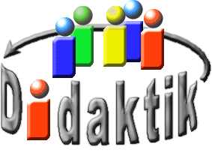
UNIVERSITÄT
BAYREUTH
Seminar „Übungen im Vortragen – OC“

Synthese-Fasern im Alltag
Katrin Jahreiß, SS 02, Leah Kaiser SS21
Gliederung
1 Einteilung der Faser-Typen und ihre Besonderheiten 3
1.1 Natur-Fasern 3
1.2 Chemie-Fasern 3
1.3 Synthese-Fasern 3
2 Aus der Geschichte 4
3 Die vier wichtigsten Stoff-Klassen 5
3.1 Polyester (PES) 5
3.2 Polyamid 5
3.3 Polyacrylnitril 6
3.4 Poly- und Perfluorierte Alkylsubstanzen (PFAS) 7
4 Grundlegende Kettenaufbau-Reaktionen 8
4.1 Polymerisation 8
4.2 Polykondensation 9
4.3 Polyaddition 9
5 Herstellungsprinzipien 10
5.1 Der Spinn-Prozess 10
5.1.1 Schmelzspinn-Verfahren: z.B. bei Polyamiden und Polyestern 10
5.1.2 Trockenspinn-Verfahren: z. B. bei Polyacrylnitrilen 10
5.1.3 Nassspinn-Verfahren: z.B. bei Viskose und Kupferseide 10
5.2 Verstrecken 11
6 Aufbau einer Faser 12
7 Faser-Querschnitte 13
8 Weiter-Behandlung 14
8.1 Texturierung 14
8.2 Veredelung 15

Einstieg 1: Kleine Modenschau als Demonstration; die Vortragende trägt mehrere Bekleidungsstücke übereinander, von denen jedes aus einer anderen Synthese-Faser besteht; Vorteile und besondere Eigenschaften der verschiedenen Faser-Typen werden angegeben.
Die Ansprüche an Bekleidungstextilien sind enorm heutzutage. Kleidung soll uns nicht nur wärmen, sondern „muss“ Eigenschaften haben wie: wind- und wasserdicht, atmungsaktiv, knitterfrei und bioaktiv (d. h. antimikrobiell) bis zu schwer-entflammbar und brandschutz-sicher. Dies sind die heutigen Standards, ohne die Hersteller auf dem heutigen Textil-Sektor nicht mehr konkurrieren können. Es hält sich dennoch bei manchen Bürgern der schlechte Ruf aus den Anfängen der „Synthetics“: „Synthetische Geweben sind nicht atmungsaktiv“. Damals sorgten Nylon-Hemden besonders bei den Hausfrauen für Begeisterung, da sie knitterfrei waren. Der Nachteil war nur, dass man in ihnen extrem schwitzte. Seitdem hat sich allerdings sehr viel getan, es sind richtige High-Tech-Materialien entstanden, die von der Abend-Garderobe bis zum Raum-Anzug ihren Einsatz finden. Speziell im Sport- und Outdoor-Bereich möchte niemand mehr auf die „Man-Made-Fibres“ verzichten. Mit den Anfängen haben sie teilweise noch die Grund-Substanz gemein. Jedoch durch physikalische und chemische Modifikationen und Erforschung des Zusammenhangs zwischen Fein-Struktur und Eigenschaften entstand die enorme Vielfalt and Einsatz-Bereichen in der Bekleidungsindustrie, sowie in folgenden Bereichen:
    - Bau-Industrie (z. B. textile Dächer, Winter-Abdeckungen)
    - Reifen-Industrie (z. B. Gürtel-Reifen)
    - Medizin (z. B. künstliche Adern, Verbandsmaterial, Filter zur Blutwäsche)
    - Heim-Textilien (z. B. Gardinen, Bett-Wäsche)
    - Freizeit (z. B. Markisen, Camping-Zelte, Segel)
    - Umweltschutz (z. B Filter zur Wasser-Reinigung, Isoliermaterial)
    - usw. …
„Kann man die Natur-Fasern noch überblicken, so ist dies bei den Synthese-Fasern nicht mehr möglich.“
Einstieg 2: Outdoor-Sportarten, wie Klettern, Wandern und Radfahren sind beliebte Hobbies. Doch das Wetter spielt nicht immer mit, wie man es sich erhofft, sodass man auch ab und an im Regen steht. Essentiell ist deshalb die entsprechende wasser-, fett- und schmutzabweisende, aber atmungsaktive Kleidung. Per- und Polyfluoralkylchemikalien (PFAS) sind für diese Funktionen geeignet, allerdings sind einige Vertreter extrem giftig und umweltschädlich. [19], [20], [21], [22], [23]

Einteilung der Faser-Typen und ihre Besonderheiten
Alle Fasern sind Polymere – sie sind nur von verschiedener Zusammensetzung.
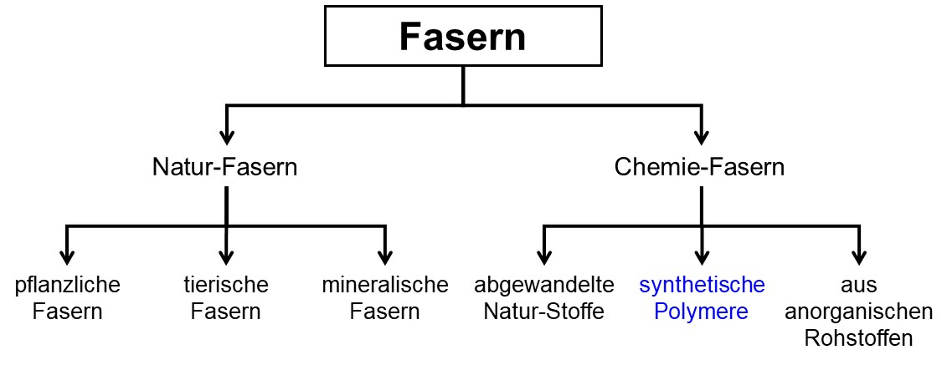

Natur-Fasern
- pflanzlichen Ursprungs: z. B. Baumwolle und Leinen
- tierischen Ursprungs: z. B. Seide und Wolle
- mineralischen Ursprungs: z. B. Asbest

Chemie-Fasern
Chemie-Fasern sind „die Fasern nach Maß“ (andere Bezeichnungen dafür wären: künstliche Fasern, Man-Made-Fibres) aus:
- abgewandelten Natur-Stoffen (speziell aus Cellulose): z. B. Viskose und Kuper-Seide
- synthetischen Monomeren (Ausgangsmaterial sind Erdöl-Produkte) = Synthese-Fasern
- anorganischen Rohstoffen (wenig Bedeutung in der Textil-Industrie): z. B. Glas-, Metall- und Kohlenstoff-Fasern

Synthese-Fasern
Vorteile:
- Höhere Zugfestigkeit als Fasern aus natürlichen Rohstoffen. Besonders fest sind Perlon und Nylon, gefolgt von Polyester-Fasern.
- Geringe Feuchtigkeitsaufnahme und Quellung: Am meisten Feuchtigkeit nimmt Polyamid auf. Baumwolle z. B. ist mehr als doppelt so saugfähig. Polyester erreichen die niedrigsten Werte.
- Synthetics quellen kaum, sie laufen nicht ein, sind leicht zu waschen und trocknen schnell.
- Niedriges Gewicht: Synthetische Fasern haben eine geringe Dichte, die durch Hohl-Fasern noch herabgesetzt werden kann. Polyester liegt noch etwa im Bereich von Wolle und Seide, Polyamid- und Polyacrylnitril haben die geringsten Dichten.
- Thermoplastizität: d. h. die Synthese-Fasern sind durch Hitze-Einwirkung formbar, und schmelzbar. Diese zunächst ungünstige Eigenschaft (Knittern) kann bei der Veredelung eingesetzt werden, z.B. um Gewebe dauerhaft zu verformen (Dauer-Bügelfalten, Plissieren).
Nachteile:
- Elektrostatische Aufladung: Entsteht bei Fasern mit schlechter Leitfähigkeit. Tritt aber auch bei Wolle und Seide auf. Besonders bei Luft-Feuchtigkeiten unter 40% und starker Reibung. Es kommt zu unangenehmen Kleben der Kleidung am Körper und bei Berührung von Metall kann es zu schlagartigen Entladungen kommen. Es können spezielle Chemikalien eingesetzt werden, die die Leitfähigkeit der Textil-Oberfläche erhöhen (antistatische Fasern). So wird z. B. Kohlenstoff oder Kupfersulfid eingelagert, Fasern werden metallisiert oder es werden andere antistatische Zusatze eingesponnen.
- Druckstellen und Dehnungen bleiben bei Synthese-Fasern erhalten. Wird bei der Texturierung und zu Oberflächen-Veränderungen (z. B. Prägen) ausgenutzt.
- Pilling: Sind Abrieb-Knötchen, die sich bei Synthese-Fasern oder Wolle an der Textil-Oberfläche bilden. Einzelne Fasern arbeiten sich aus den Garnen heraus und verschlingen sich zu Knötchen. Sie bleiben wegen der hohen Faser-Festigkeit am Textil-Gut hängen. Der Pilling-Effekt kann durch geeignete Garn- und Zwirnverdrehung sowie Modifizieren der Faser oder Verwendung von Spinn-Rohstoffen mit niedriger Molekular-Masse vermindert bis verhindert werden.

Aus der Geschichte
Schon im 17. Jahrhundert versuchte der Mensch Chemie-Fasern herzustellen, dem Vorbild Seide nacheifernd.
1935 ist das Geburtsjahr von Polyamid 6,6 (Nylon), entdeckt von Carothers. In der US-Presse als die größte Entwicklung der amerikanischen Wirtschaftsgeschichte gefeiert. Parallel dazu gelingt Paul Schlack in Deutschland die Herstellung von Perlon-Fasern. Seitdem nahmen Chemie-Fasern einen enormen Aufschwung. Es wäre auch unmöglich den ständig zunehmenden Bedarf der Menschheit nur mit Natur-Fasern zu decken. Synthese-Fasern wiesen zudem viele Vorteile gegenüber Natur-Fasern auf, sind dazu noch preiswerter, zeigen eine gleichbleibende Qualität, was die Verarbeitung erleichtert Manche Eigenschaften können von den Natur-Fasern gar nicht erreicht werden, ihnen haften z. B oft Verunreinigungen an. Gute Kleidung und schöne Heim-Textilien sind durch sie heuten nicht mehr unbedingt ein Luxus-Artikel.
Ein Deutscher verbraucht heute durchschnittlich, nur um sich modisch einzuhüllen, 11 kg Textilien pro Jahr. Der größte Anteil davon sind, neben Baumwolle, Synthese-Fasern.
In diesem Beitrag werden nur die vier häufigsten Vertreter der Synthese-Fasern besprochen: Polyester, -amid, -acrylnitril und poly- und perfluorierte Alkylsubstanzen.
Von diesen vier können auch nahezu alle Bedürfnisse der Bevölkerung abgedeckt werden. So wird in der Forschung weniger nach immer neuen Arten von Synthese-Fasern gesucht, sondern mehr nach Verbesserung der Eigenschaften der schon bekannten.

Die vier wichtigsten Stoff-Klassen

Polyester (PES)
Sammel-Begriff für Polymere, deren Monomere durch Ester-Bindungen (-CO-O-) zusammengehalten werden. Entstehen durch Reaktion von organischen Säuren (z. B. Terephthalsäure) mit Alkoholen (z. B. Ethylenglykol).
Übliche Handelsnamen:
- Dacron (von DuPont)
- Trevira (von Hoechst AG)
- Diolen (von Azko)
Hauptsächliche Verwendung: Damen- und Herren-Bekleidung, Gardienen, Füll-Fasern für Stepp-Decken, Krawatten, Teppiche, Deko-Stoffe.
Eigenschaften: sehr pflegeleicht, mottenecht, elastisch und strapazierfähig, besitzt gute Form-Beständigkeit, hohe Knitter-Festigkeit, hohe Licht-Beständigkeit, läuft nicht ein und trocknet schnell.

Polyamid
Sammel-Begriff für Copolymere. Hat Ähnlichkeiten in den Eigenschaften wie Wolle und besitzt wie diese Peptid-Bindungen (-CO-NH).
Übliche Handelsnamen:
- Polyamid 6 = Perlon (von Bayer oder Azko)
- Polyamid 6,6 = Nylon (von DuPont oder Azko)
- aromatisches Polyamid = Kevlar (von DuPont)
Kennzeichnung: Nach dem Namen wird die Anzahl der Kohlenstoff-Atome eines Monomers angegeben. Bei Zweikomponenten-typen wird erst die C-Anzahl des Amins und dann die der Säure angegeben.
Hauptsächliche Verwendung: Fein-Strümpfe, Damen-Feinwäsche, Bade-Bekleidung, Sport- und Freizeit-Bekleidung, Teppich-Böden.
Eigenschaften: Zeichnet sich aus durch sehr hohe Reiß-, Scheuer- und Biege-Festigkeit, ist sehr pflegeleicht, strapazierfähig, elastisch, formbeständig, knitterarm und trocknet schnell.
Wichtigste Vertreter:
- Polyamid 6,6 (Nylon) setzt sich aus Hexamethylendiamin und Adipinsäure zusammen:

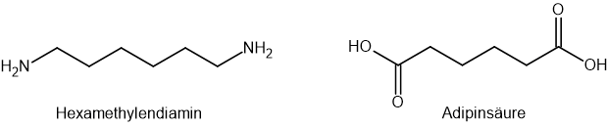
- Polyamid 6 (Perlon)
entsteht durch Polymerisation von ε-Caprolactam
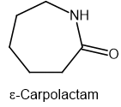

Polyacrylnitril
Als wollähnliche Faser hauptsächlich in der Bekleidungsindustrie eingesetzt. Sammel-Begriff für Copolymere. Bei einem Acrylnitril-Anteil von 85% als Polyacryl und bei einem Anteil von 35 – 38% als Modacryl (MAC) bezeichnet. Copolymere mit Polyvinylchlorid sind schwer-entflammbar.
Übliche Handelsnamen:
- Dolan (von Hoechst AG)
- Dralon (von Bayer)
- Orlon (von DuPont)
Hauptsächliche Verwendung: Strick-Waren, Deko-Stoffe, Tisch-Decken, Schlaf-Decken, Teppiche, Möbel-Bezugsstoffe
Eigenschaften: leichtes Gewicht, hohe Bauschbarkeit, licht- und wetterbeständig, weich und warm, filzfrei, läuft nicht ein, mottenecht, pflegeleicht, leuchtende Farben, trocknet schnell
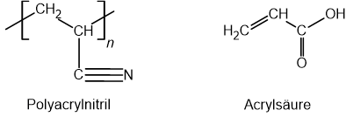
Polyacrylnitril ist das Nitril der Acrylsäure

Poly- und Perfluorierte Alkylsubstanzen (PFAS) (L. Kaiser)
PFAS (= Perfluoroalkyl- and Polyfluoroalkylsubstanzen, auch genannt PFC = polyfluorierte Carbone) ist ein Sammelbegriff für
- perfluorierte (d.h. alle Wasserstoffatome der Kohlenstoffkette sind mit Fluor substituiert)
- und polyfluorierte Kohlenwasserstoffe (d.h. unvollständige Substitution, aber mindestens ein C-Atom vollständig mit Fluor substituiert).[24]
Eigenschaften: [25]
Charakteristisch bei dieser Stoffklasse ist die F-C-Bindung, welche eine hohe Bindungsenergie von 480 kJ/mol aufweist und dadurch sehr stabil ist. Der Van-der-Waals-Radius von Fluor ist ähnlich zu Wasserstoff, weswegen eine vollständige Substitution möglich ist und die Moleküle trotz Substitution eine geringe sterische Belastung aufweisen. Außerdem schützen die Fluorsubstituenten das Kohlenstoffgerüst vor Angriffen. Dadurch sind die Vertreter dieser Stoffklasse chemisch inert und thermisch stabil.
Eine Besonderheit des Fluorsubstituenten ist die geringe Polarisierbarkeit. Dadurch können relativ schwache Dispersionskräfte beobachtet werden, wodurch sich die Moleküle sowohl hydrophob als auch lipophob verhalten.
Wichtige Vertreter:
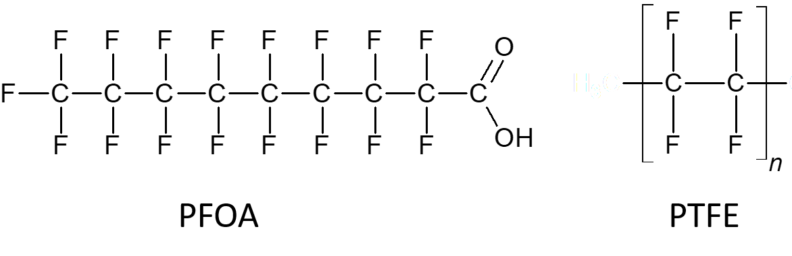
Abb. 1: Strukturformeln von PFOA (Perfluoroktansäure) und PTFE (Polytetrafluorethylen, Teflon).
Verwendung in Funktionskleidung
Um die wichtigen Eigenschaften wasserabweisend, schmutz/fettabweisend und atmungsaktiv für Funktionskleidung zu illustrieren, bietet sich ein Experiment an. Anhand einer Stoffprobe kann gezeigt werden, dass sowohl Wasser als auch Speiseöl vom Material abperlt und das Material nicht benetzt. Um die Atmungsaktivität zu überprüfen, wird Wasser in einem Becherglas auf ca. 60 °C erhitzt und die Textilprobe mit einem Haushaltsgummi dicht auf dem Becherglas befestigt. Mit Hilfe von Watesmo-Papier kann der entweichende Wasserdampf nachgewiesen werden und der Farbumschlag nach hellblau beobachtet werden. Um Wasserdampf nachweisen zu können, muss das Nachweispapier vorher in wasserfreies Isopropanol getaucht werden.
PFAS werden in Funktionskleidung auch als Imprägniermittel verwendet (vgl. 8.2) oder auch in atmungsaktiven Membranen.
Exemplarisch wird das Prinzip der Atmungsaktivität im Folgenden an der Gore-Tex-Membran beschrieben. Die Membran ist aus einer porösen PTFE-Membran aufgebaut, welche so große Poren besitzt, dass Wasserdampf durch das Material entweichen kann, aber gleichzeitig so kleine Poren aufweist, dass Wassertropfen das Material nicht durchdringen können (vgl. Abb. 2).[26]
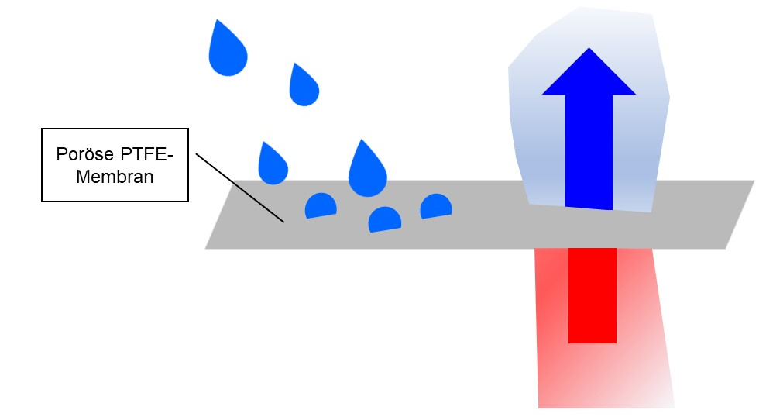
Abb. 2: Schematische Darstellung der GoreTex-Membran.

Grundlegende Kettenaufbau-Reaktionen
Die chemische Grund-Substanz aller Synthese-Fasern wird aus Erdöl gewonnen. Die Einzel-Moleküle werden durch eine der folgenden Reaktionstypen zu verschiedenen Polymeren aufgebaut.

Polymerisation
Polymerisation ist radikalisch, kationisch und anionisch möglich.
Hier als Beispiel die Perlon-Herstellung, eine anionische ringöffnende Polymerisation; vereinfachte Darstellung des Reaktionsmechanismus, in Wirklichkeit um einiges komplizierter.
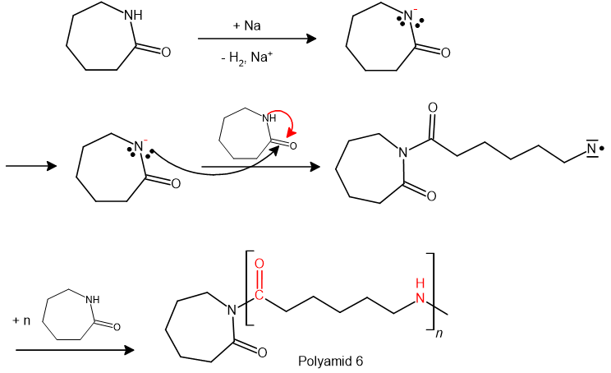

Polykondensation
Während der Reaktion: Abspaltung eines kleineren Moleküls (meist Wasser). Bei Polyestern und Nylon auftretend.
Hier am Beispiel der Polyester-Herstellung, von Polyethylenterephthalat.
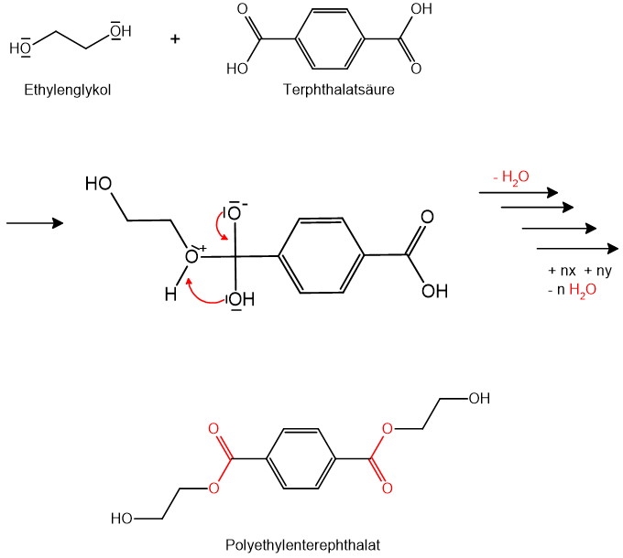

Polyaddition
z. B. bei der Herstellung von Polyurethanen verwendet, wird hier nicht näher erläutert.

Herstellungsprinzipien

Der Spinn-Prozess
Allen Spinn-Verfahren ist gemein, dass das Ausgangsmaterial, das Granulat, verflüssigt wird, indem es entweder geschmolzen oder gelöst wird, und anschießend eine Spinn-Pumpe die Masse durch Düsen pumpt. Die Düsen haben eine Größe zwischen 1 - 10 cm und sie besitzen bis zu 60.000 Spinn-Düsenlöcher. Die Größe der Düsen-Löcher liegt zwischen 0,05 und 1 mm. Die Synthese-Filamente, so wie sie aus der Spinn-Düse kommen dürfen auf einer Länge von 4000km keinen Bruch aufweisen, sonst sind sie nicht verarbeitungsfähig.

Schmelzspinn-Verfahren: z.B. bei Polyamiden und Polyestern
Das zu verarbeitende Material wird geschmolzen und durch eine geheizte Spinn-Düse gepresst. Durch intensive anschließende Luft-Kühlung erstarren die Fibrillen und werden auf einer Spinn-Rolle gesammelt (Abzugsgeschwindigkeit: 4000 m/min).

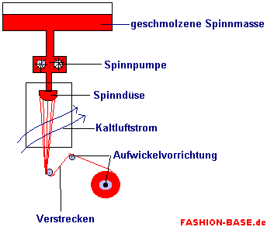
Abb. 3: Schmelzspinn-Verfahren [13]
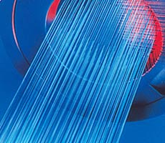
Abb. 4: Spinn-Düse [14]

Trockenspinn-Verfahren: z. B. bei Polyacrylnitrilen
Die gelöste Spinn-Masse des Polymers wird in einen geheizten Schacht gepresst. In der warmen Luft verdampft das Lösemittel und die Faser wird hart. Danach verstreckt man die Faser und wickelt sie auf.
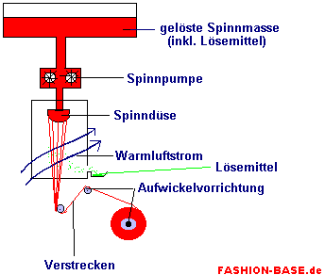
Abb. 5: Trockenspinn-Verfahren [15]

Nassspinn-Verfahren: z.B. bei Viskose und Kupferseide
Dieses Verfahren wird bei allen Fasern aus abgewandelten Naturstoffen eingesetzt. Die Masse wird in ein Fällbad gesponnen und die ausgefällte Faser gewaschen, getrocknet und aufgerollt.

Verstrecken
Durch Verstrecken auf ein Vielfaches ihrer Länge erhalten die Filamente ihre wesentlichen Eigenschaften. Das Verstrecken erfolgt entweder durch eine sehr hohe Geschwindigkeit beim Abziehen von der Spinn-Düse oder indem das gesponnene Filament vor dem Aufrollen über mehrere verschieden große Rollen geführt wird. Im unverstreckten Filament liegen die Polymer-Ketten wirr durcheinander. Durch den Verstreckungsprozess werden die Molekül-Ketten zur Faser-Achse ausgerichtet und es kann zu Wechsel-Wirkungen zwischen den Ketten kommen (Wasserstoffbrücken-Bindungen). Es entstehen so teilkristalline Bereiche. Verstrecken erhöht somit die Festigkeit der Faser erheblich.
Diese Bindungskräfte sind allerdings nicht stabil, das Garn würde nach dem Waschen wieder schrumpfen. Erst durch Hitze-Behandlung bleibt die Form erhalten und knitterfrei.

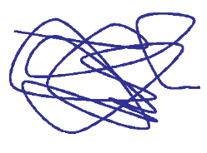
Abb. 6: vor dem Verstrecken
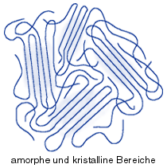
Abb. 7: nach dem Verstrecken [16]
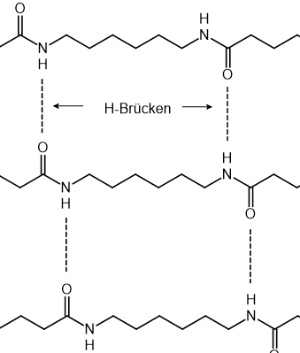
Abb. 8: Wasserstoffbrücken-Bindungen

Der Schrumpf-Effekt bei der Wärme-Behandlung wird ausgenutzt, um besonders dichte Gewebe zu erhalten. Diese werden aus unfixiertem Garn gewebt und anschließend durch Wasserdampf-Behandlung geschrumpft.

Aufbau einer Faser
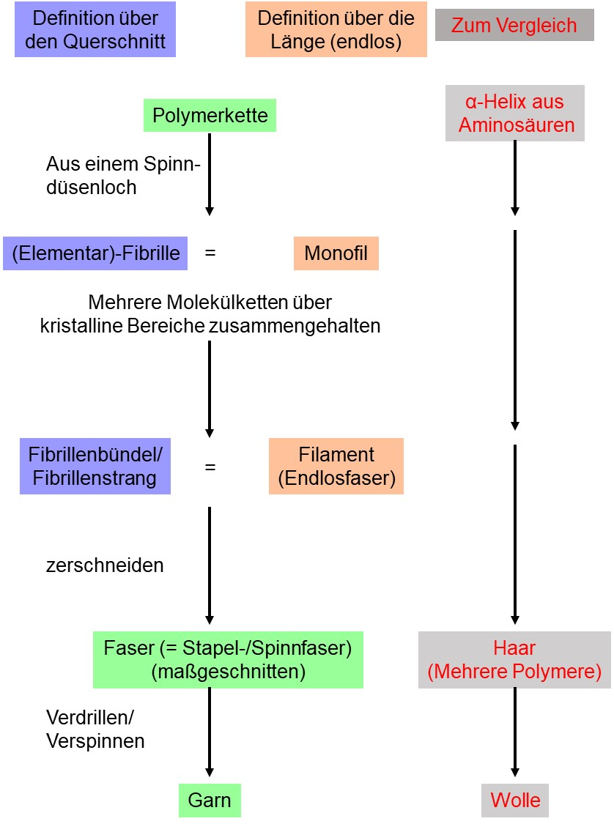
Abb. 9: Beschreibung von Fasern

Faser-Querschnitte
Chemie-Fasern haben weniger Strukturierung als Natur-Fasern. Bei glatter Oberfläche und rundlichem Querschnitt wirken sie glasig durchscheinend, haben einen speckigen Glanz, seifigen Griff und geben der textilen Fläche geringe Schiebe-Festigkeit.
Durch spezielle Spinn-Düsen können Profil-Fasern hergestellt werden. So erhält die Oberfläche der Fasern eine strukturierte Oberfläche und die Fasern verändern sich bezüglich optischer, taktiler und physiologischer Eigenschaften. Je nach Querschnitt ergibt sich ein anderer optischer Eindruck. Es gibt z. B dreieckige, dreilappige, H-förmige und sternförmige Düsen-Öffnungen.
Durch einen dreieckigen Querschnitt der Fasern wird z. B. ein Schimmer erhalten. Jede einzelne Faser wirkt hier wie ein Prisma.
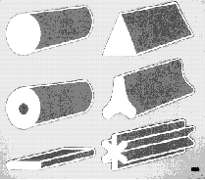
Abb. 10: Verschiedene Beispiele für Faser-Querschnitte [18]
Synthese-Fasern können feiner als Natur-Seide sein oder dicker als Draht. Beeinflusst wird dies durch die Geschwindigkeit des Spinnens. Die Feinheit von Fasern wird über das Verhältnis von Dichte * Querschnittsfläche charakterisiert. Dies wird als Titer bezeichnet und hat die Einheit [dtex= g/10.000m].
- Leinen-Effekt, d. h. verdickte Stellen an einem Faden, lässt sich durch stoßweises Arbeiten der Spinn-Pumpe erzielen.
- Hohl-Fasern bewirken, durch die in den Hohl-Räumen der Fasern eingeschlossene Luft, eine erhebliche Gewichtserleichterung und eine gute Isolation des daraus gesponnenen Gewebes.
- Mikro-Faser sind Fasern, die aus Fibrillen aufgebaut sind, die weniger als 1 dtex betragen.
- Bikomponenten-Fasern entstehen, wenn mit Hilfe geeigneter Spinn-Düsen zwei Ströme verschiedener Polymere in eine Faser eingebaut werden.
- Endlos-Fasern werden z. B. bei Schlafsack-Füllungen verwendet. Sie zeichnen sich durch extreme Reißfestigkeit und Strapazierbarkeit aus und lassen sich besser am Außen-Gewebe annähen als, zu Fasern zerschnittene, Fibrillen.

Optische, taktile und physiologische Eigenschaften | Querschnittsform |  | Querschnittsfläche
 | rund + glatt | profiliert | massiv | hohl
Glanz | + | - | + | -
Transparenz | + | - | + | -
Farb-Eindruck | dunkler | heller | heller | dunkler
Schmutz-Sichtbarkeit | + | - | + | -
Griff | weicher | härter | weicher | härter
Volumen-Erhöhung | - | + | - | +
Wärme-Isolierung | - | + | - | +

Weiter-Behandlung

Texturierung
Man versteht darunter die mechanische Nachbearbeitung des Gewebes oder der Faser, um Eigenschaften wie Volumen-Zunahme, elastische Dehnung, bessere Wärme-Isolierung (durch Luft-Einschlüsse), flauschigeren Griff, bessere Feuchtigkeitsaufnahme usw. zu erreichen. Texturierte Garne dienen vor allem der Herstellung von elastischen Bekleidungswaren. Man führt dieses Verfahren besonders bei Polyamiden und Polyestern durch.
Die sonst sehr glatten Synthese-Fasern rufen ein unangenehmes Gefühl auf der Haut hervor, die Kleidungsstücke sind kalt und seifig. Solche Kleidung klebt beim Schwitzen auf der Haut, da die Synthetik-Textilien kein Wasser aufsaugen. Durch die Texturierung werden die Fasern gekräuselt und somit liegen Faser-Schlingen zwischen Haut und Kleidung, die für einen gewissen Abstand sorgen. Weiterhin kommt es zu einer höheren Feuchtigkeitsaufnahme, der Luft-Einschluss wird erhöht und Glanz und Pilling vermindert. Es gibt verschiedene Verfahren, wie z. B das Falschdraht-Verfahren. Hierbei wird der Faden mit bis zu 1.000 Drehungen/m verdrillt und heiß fixiert. Nach dem Zurückdrehen bleibt in den einzelnen Filamenten eine fixierte Spiral-Struktur erhalten. Es gibt weiterhin mechanische (Blas-Verfahren), mechanisch-thermisch (Falschdraht-Methode) und chemisch-thermische Verfahren. Viele dieser Verfahren werden von den jeweiligen Herstellern nur sehr vage beschrieben, liegt in ihnen doch oft buchstäblich das Geheimnis des Erfolgs.
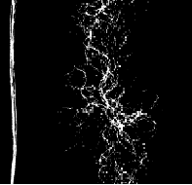
Abb. 11: untexturierte + texturierte Faser [18]

Veredelung
Die Textil-Veredelung ist ein Haupt-Gebiet der Textil-Chemie. Man versteht darunter sämtliche Arbeitsprozesse, die dazu dienen, Textilien durch eine vorteilhafte Gestaltung ihrer äußeren Eigenschaften zu verschönern, wie Färben, Bleichen, Bedrucken, sowie Maßnahmen die ihren Gebrauchswert steigern (Pflegeleicht-Ausrüstung, Knitterfestmachen), sowie Imprägnierung und Silikonieren (weicher und geschmeidiger, durch Minimierung der Reibung der fasern untereinander). Bei der Imprägnierung werden häufig kurzkettige PFAS aufgrund ihrer guten chemischen Eigenschaften (lipophob und hydrophob) verwendet (vgl. 0). [20] Vorgenommen werden diese Maßnahmen in der Flocke, d. h. im versponnenen Zustand der Textil-Faser, im Garn und an den Web-, Strick- und Wirkwaren.
Dazu zählt man auch das Finish, die letzte Bearbeitung von Textilien, auch Ausrüstung genannt. Dient der Verschönerung, Hervorhebung oder Unterdrückung bestimmter Eigenschaften. Waschen, Bleichen, Färben, Bedrucken, Prägen, Imprägnieren und Hydrophobieren (d. h. wasserabweisend machen, z. B durch Aluminium-Salze oder Paraffin-Produkte), Knitterfest machen, Mattieren (z. B. durch Einschlüsse von Titandioxid in die Faser), antimikrobiell machen (durch Zusätze von z. B. Bisphenolen oder Hexachlorophen, wodurch es zu weniger Haut-Pilzen und Körper-Geruch kommt), schwer-entflammbar machen (z. B. durch Borax oder Titan-Komplexe) zählen z. B. dazu.
Färben und Bedrucken: Alle synthetischen Rohfasern sind reinweiß. Durch Zusatz von Farb-Pigmenten in die Spinn-Schmelze bzw. -Lösung können sie gefärbt werden. Garne aus solchen Fasern werden als düsen-gefärbt bezeichnet. Ihnen wird besondere Farb-Echtheit nachgesagt, d. h. die Farben sind besonders wasch- und lichtecht. Vorteil ist außerdem das keine Abwasser-Probleme, wie bei einer Färberei entstehen.
Glanz kann durch Einlagerung fein verteilter weißer Mattierungsmittel in die Spinn-Masse abgeschwächt werden. Alle Spinn-Mattierungen sind daher waschecht.
Die Eigenschaften und Beschaffenheit von Textilien werden weiterhin auch durch die Verarbeitung beim Weben, Wirken beeinflusst.
Zusammenfassung: Es ist schwer die vielen verschiedenen Synthesefaser-Typen, als Garn oder zu Textilien verarbeitet, zu unterscheiden. Während des Herstellungsprozesses, von der Spinn-Masse über die Faser bis hin zum Garn und schließlich zum Gewebe, gibt es sehr viele Möglichkeiten die Eigenschaften zu modifizieren. Nur über analytische Verfahren wäre es möglich den molekularen Aufbau zu untersuchen, aber nicht auf den ersten Blick und das erste Anfühlen. Allein der Hersteller Pontetorto spa hat etwa 400 Fleece-Arten im Sortiment. Der Hersteller von Trevira hat für jede nur denkbare Verwendung die passende Polyester-Faser.
Verarbeitet zu Bekleidungstextilien erfüllen die Chemie-Fasern alle Wünsche und Ansprüche, die wir an textile Stoffe stellen, um uns, gemäß unserem Geschmack, unseren geplanten Aktivitäten und unserer individuellen Selbstdarstellung in Beruf und Freizeit zu kleiden. In allen Farben, mit allen Mustern und Strukturen; als Schmuck, als Symbol für Lebensstatus und Lebensform; weich und flauschig, fein und zart, derb und kräftig, kühlend und wärmend und nicht zuletzt wind- und wassergeschützt.
Bei dem Material Sympatex, welches eingesetzt wird, um z.B. Jacken wasserdicht, winddicht und atmungsaktiv zu machen, handelt es sich nicht um ein Gewebe, sondern um eine Membrane, die porenlos und nicht porös ist. Sie besteht aus einem Copolymer aus Polyester und Polyether. Bei den Gore-Tex-Membranen hingegen wird die Atmungsaktivität gerade durch die poröse Struktur erreicht. Wasser- und fett-abweisend wird das Material durch die spezifischen chemischen Eigenschaften der poly- und perfluorierten Kohlenwasserstoffe.
Der Vortrag sollte einen kleinen Einblick in die Herstellung und Vielfalt der Synthese-Fasern, allein im Bekleidungssektor, geben. Es ist sehr schwierig, etwas Genaueres über die Herstellungs-, Verarbeitungsverfahren und über die Zusätze zu erfahren, da diese firmenspezifisch ausfallen. In Broschüren der Hersteller und im Internet werden lediglich die Trage-Eigenschaften und die Verwendungsmöglichkeiten preisgegeben.
Tipp am Rande: Es gib zu diesem Thema einen 7-minütigen Film für den Schulalltag, der in Bildstellen ausleihbar ist: "Textile Chemiefasern" (Best.-Nr.: 32 01216).
Inhaltsangabe des Films: Am Beispiel des Perlons wird die Polymerisation zu Ketten-Molekülen gezeigt, in Real-Aufnahmen der Gang der Fabrikation in einem großen Werk erläutert. Das Schmelz-Spinnen von Kunststoff-Fäden wird beschrieben.
Er stammt allerdings aus dem Jahr 1958, zeigt aber dennoch alles Notwendige von der Herstellung und dem Verstecken, bis hin zur Prüfung der Eigenschaften von Synthese-Fasern.
Quellen:
- G. Zenker, Chemiefasern, Praxis Schriftenreihe Bd. 19, Aulis Verlag Köln, 1969
- Naturwissenschaften im Unterricht-Chemie, Heft 26, 1995
- K. Winnacker u.a., Chemische Technologie, Bd. 6, Carl-Hanser-Verlag München, 1981
- Römpp Lexikon-Chemie, Thieme Verlag, 1997
- Wir und die Chemiefasern, Industrievereinigung Chemiefaser e.V., Frankfurt am Main
- www.fashion-base.de (8.7.2003)
- www.ivc-ev.de (8.7.2003)
- www.raumausstattung.de (8.7.2003)
- www.chemie.fu-berlin.de/fb/fachdid/kunststoffe (8.7.2003)
- www.trevira.de (8.7.2003)
- https://didaktikchemie.uni-bayreuth.de/de/index.html 18.05.2020
- Outdoor&Trekking - Das Jahrbuch der Fachgruppe Outdoor und führender Markenhersteller, Nr.1/98
- http://www.fashion-base.de/Schmelzspinnverfahren.htm,
(Quelle verschollen, 18.05.2020)
- http://www.trevira.de/Trevira_Net/db.asp?navId=1;
(Quelle verschollen, 18.05.2020)
- http://www.fashion-base.de/Trockenspinnverfahren.htm;
(Quelle verschollen, 18.05.2020)
- http://www.chemie.fu-berlin.de/fb/fachdid/kunststoffe/kristall.htm; 18.05.2020
- http://www.chemie.fu-berlin.de/fb/fachdid/kunststoffe/fasern.htm; 18.05.2020
- www.corporate.trevira.de/german/download/chemfas.pdf;
(Quelle verschollen, 18.05.2020)
- P. Dr. Heribert Wefers, „Bund für Umwelt und Naturschutz Deutschland e.V. (BUND),“ 25. 5. 2021. [Online]. Available: https://www.bund.net/fileadmin/user_upload_bund/publikationen/chemie/fluor_studie.pdf.
- L. Süssmuth, „faszinationchemie.de“ 21. 4. 2020. [Online]. Available: https://faszinationchemie.de/wissen-und-fakten/news/funktionskleidung-wind-und-wasserdicht-und-umweltschaedlich/ [Zugriff am 25. 5. 2021].
- E. Fetter, „www.umweltbundesamt.de,“ 7. 8. 2018. [Online]. Available: https://www.umweltbundesamt.de/themen/chemikalien/chemikalien-reach/stoffe-ihre-eigenschaften/stoffgruppen/per-polyfluorierte-chemikalien-pfc/besorgniserregende-eigenschaften-von-pfc [Zugriff am 25. 5. 2021].
- L. Vierke und C. Schulte, „Funktionalität und Umweltschutz,“ Nachrichten aus der Chemie, Bd. 64, Oktober, pp. 969-971, 2016.
- D. Messner, „PFAS. Gekommen um zu bleiben.,“ Das Magazin des Bundeumweltamtes, Nr. 1, pp. 1-35, 2020.
- R. C. Buck und J. Franklin, „Perfluoroalkyl and Polyfluoroalkyl Substances in the Environment: Terminology, Classification, and Origins“. Integrated Environmental Assessment and Managemen, Bd. 7, Nr. 4, p. 513–541, 2011.
- P. Kirsch, Modern Fluoroorganic Chemistry, Weinheim: Wiley-VCH, 2013.
- „www.gore-tex.com,“ 3. 12. 2019. [Online]. Available: https://www.gore-tex.com/de/blog/die-gore-tex-membran-was-das-ist-wie-sie-funktioniert-und-warum-du-sie-brauchst [Zugriff am 1. 6. 2021].

